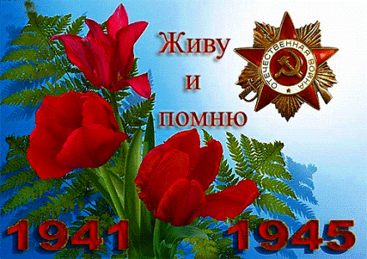**Отчёт о проведении Уроков Победы в МКОУ СОШ № 9**

В рамках проведения единых уроков, посвященных Великой Отечественной войне 2 сентября 2019 года в МКОУ «СОШ № 9» прошёл единый урок, посвящённый Победе в Великой Отечественной войне 1941-1945 годов.

Одной из главных целей данного урока является воспитание гражданско-патриотических качеств у учащихся, формирование чувства гордости за свою Родину.

Задачи: познакомить обучающихся с исторически знаменательными датами и событиями  Великой Отечественной войны.

На уроках использовались обязательные атрибуты: эмблема 75-летия Победы, эстафетный букет из 3-х гвоздик, перевязанных георгиевской лентой.

Девиз урока: «Гордимся, помним!»

В проведении урока участвовали обучающиеся 2-11 классов (1050 обучающихся). Следует отметить, что активность педагогов, обучающихся, а также родителей, которые присутствовали на уроках, была на высоком уровне. Содружество родителей и педагогов выступает основным фактором сохранения русской культуры, русского мира. Особенностью данного содружества является одновременное и взаимосвязанное развитие каждого ребенка и всего коллектива в целом, родителей и педагогов как единого педагогического сообщества.

При проведении классного часа  преподаватели обращали особое внимание на следующие ключевые вопросы содержания: героические страницы нашей истории, боевые подвиги земляков, историческое значение партизанского движения, роль юных героев-антифашистов, вклад каждой семьи в приближение победных дней, события, свидетельствующие о большом вкладе всех народов, живущих на территории России, в победу над гитлеровской коалицией во Второй мировой войне, исторические итоги произошедших потрясений.

Для проведения урока использовался материал школьного краеведческого музея, видеоролики о Великой Отечественной войне, презентация.

На уроке рассказывалось об исторически значимых событиях Великой Отечественной войны, городах – героях, детях, героях войны. Обучающимися были исполнены песни военных лет, а чтецы продемонстрировали свое ораторское искусство. Детям был предложен кроссворд на тему «Что я знаю о войне?». Ребятами были подготовлены и рассказаны сообщения о родственниках, воевавших в 1941-1945 гг.

В заключении урока Победы под звуки метронома была объявлена минута молчания в память о всех погибших в этой войне.

Анализируя работу по проведению Уроков Победы, следует отметить, что все мероприятия прошли на очень высоком уровне, были наглядно и информационно насыщены. Проведение такого рода мероприятий в преддверии Дня Победы – это не только красивый ритуал, это в первую очередь дань памяти и уважения тем, кто погиб, отдавая свою жизнь за свободу своего края. Здесь происходит становление собственной гражданской позиции каждого участника, формирование у детей и подростков чувства гордости за свой народ, за свою страну, ребята приобретают опыт гражданского мужества и патриотизма.

